ĐỀ KIỂM TRA CUỐI KÌ 2 – ĐỀ 2
MÔN: TIẾNG ANH 3 GLOBAL SUCCESS
A. LISTENING
I. Listen and circle a or b.

1. | a.   | b.  
2. | a. | b.  
3. | a.   | b.  
4. | a.   | b.  

II. Listen and tick.

1. | 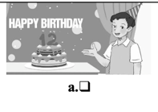 | 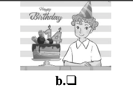 | 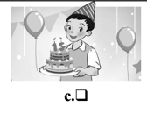
2. | 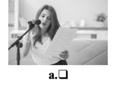 | 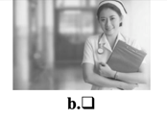 | 
3. | 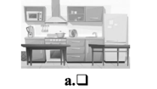 | 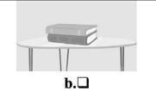 | 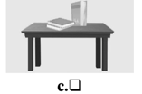
4. | 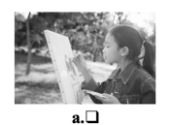 | 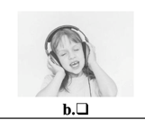 | 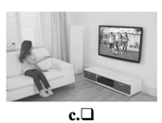

B. READING & WRITING
I. Read and write Y (Yes) or N (No).
 | - A: Who’s this?  B: It’s my brother. | ❑
 | - A: Where’sthe bathroom?  B: It’s there. | ❑
 | - A: There are two windows in the room. | ❑
 | - A: How many cats do you have?  B: I have some cats. | ❑

II. Read and complete.
some drink how doctor brother who’s
Ben: What would you like to (1) _______?
Mai: I’d like (2) ______ water, please.
Ben: Here you are.
Mai: Thank you. Oh, there are some photos. (3) ______ that, Ben?
Ben: It’s my (4) ______.
Mai : (5) ______ old is he?
Ben: He’s 24. He’s a (6) _______.
Mai: That’s great!

ĐÁP ÁN
Thực hiện: Ban chuyên môn Loigiaihay.com
A. LISTENING
I. Listen and circle a or b.

II. Listen and tick.
1. c
2. c
3. a
4. a
B. READING & WRITING
I. Read and write Y (Yes) or N (No).
1. N
2. Y
3. Y
4. N
II. Read and complete.
1. drink
2. some
3. Who’s
4. brother
5. How
6. doctor
LỜI GIẢI CHI TIẾT
A. LISTENING
I. Listen and circle a or b.
(Nghe và khoanh tròn a hoặc b.)
Bài nghe:
1. My sister is a nurse.
(Chị gái tôi là một y tá.)
2. I’m flying a kite in the park.
(Tôi đang thả diều trong công viên.)
3. She has three goldfish.
(Cô ấy có 3 con cá vàng.)
4. The tiger is dancing.
(Con hổ đang nhảy múa.)
II. Listen and tick.
(Nghe và đánh dấu tick.)
Bài nghe:
1. A: How old is your brother? (Anh trai cậu bao nhiêu tuổi?)
B: He’s fifteen years old. (Anh ấy 15 tuổi.)2. A: Is she a singer? (Cô ấy là một ca sĩ có phải không?)
B: No, she isn’t. She is a worker. (Không phải. Cô ấy là một công nhân.)
3. A: Where are the tables? (Những cái bàn ở đâu vậy?)
B: They’re in the kitchen. (Chúng ở trong nhà bếp.)
4. A: What’s she doing? (Cô ấy đang làm gì vậy?)
B: She’s painting a picture. (Cô ấy đang vẽ tranh.)
B. READING & WRITING
I. Read and write Y (Yes) or N (No).
(Đọc và viết Y (Có) hoặc N (Không).)
1. A: Who’s this? (Đây là ai vậy?)
B: It’s my brother. (Đó là anh trai của mình.)
=> N
2. A: Where’s the bathroom? (Phòng tắm ở đâu?)
B: It’s there. (Nó ở kia.)
=> Y
3. There are two windows in the room. (Có 2 cái cửa sổ trong căn phòng.)
=> Y
4. A: How many cats do you have? (Câu có bao nhiêu con mèo?)
B: I have some cats. (Mình có vài con.)
=> N
II. Look and complete.
(Nhìn và hoàn thành.)
Đoạn hội thoại hoàn chỉnh:
Ben: What would you like to drink?
Mai: I’d like some water, please.
Ben: Here you are.
Mai: Thank you. Oh, there are some photos. Who’s that, Ben?
Ben: It’s my brother.
Mai : How old is he?
Ben: He’s 24. He’s a doctor.
Mai: That’s great!Tạm dịch:
Ben: Cậu muốn uống chút gì không?
Mai: Làm ơn cho tớ chút nước.
Ben: Của cậu đây.
Mai: Tớ cảm ơn. Ồ, có vài tấm ảnh ở đây. Kia là ai vậy, Ben?
Ben: Đó là anh trai của tớ.
Mai: Anh ấy bao nhiêu tuổi vậy?
Ben: Anh ấy 24 tuổi. Anh ấy là một bác sĩ.
Mai: Tuyệt thật!I. Read and put a tick or cross.
II. Odd one out.
1.
A. mother
B. school
C. father

